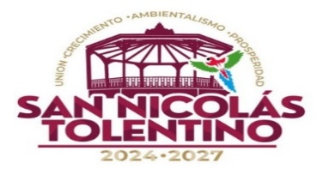

ARTICULO 84 FRACCION XLV A
Otros programas _Programas que ofrecen
EN EL MUNICIPIO DE SAN NICOLAS TOLENTINO NO SE GENERO INFORMACION EN: Nombre del programa, Clave de la partida presupuestal, Denominación de la partida presupuestal, Origen de los recursos, Presupuesto asignado al programa, Origen de los recursos, Tipo de participación del Gobierno Federal o local y en qué consiste ésta, Ámbitos de intervención, Cobertura territorial, Diagnóstico, Resumen, Objetivo(s) del programa, Acciones que se emprenderán, Participantes/beneficiarios, Hipervínculo al proceso básico del programa, Monto otorgado, en su caso, Convocatoria, en su caso, especificar que opera todo el año, Sujeto(s) obligado(s) que opera(n) cada programa, Nombre(s), Primer apellido, Segundo apellido, Correo electrónico, Nombre del área(s) responsable(s), Nombre de vialidad, Número Exterior, Número Interior, en su caso, Nombre del asentamiento, Clave de la localidad, Nombre de la localidad, ya que por el momento no se han programado el recurso a ejecutarse en el Ejercicio 2026, no se puede aplicar de acuerdo a lo establecido por la Ley para la Administración de las Aportaciones Transferidas al Estado y Municipios de San Luis Potosí, deben de ser aprobados por el Consejo de Desarrollo Social Municipal, por lo cual en este mes de MAYO del presente año, todavía no se tienen ejecución en Otros programas que ofrecen.

